課程名稱 | 中文：自主學習-磨課師運動賽事日語  英文： Autonomous Learning: MOOC Japanese for Sports Events
學分數 | 2學分
申請單位 | 外語學院
自主學習課程類型 | □校外實習類  □專業競賽類  □專業證照類  □專業服務類 | □志工服務類  ■學習護照類  □外語檢定類
自主學習活動摘要 | 課程目標：  1. 學會賽事志工常用日語與敬語表達  學習者能夠認識運動賽事服務現場常用的日語定型句與敬語表達，並理解面對選手、教練、貴賓、媒體及觀眾時適切的用語與語氣。  2. 理解賽事服務情境與溝通流程  學習者能夠理解迎賓接待、場館引導、證件查驗、規範說明、突發狀況應對及頒獎典禮等常見情境，並習得各類服務工作的基本溝通流程。  3. 習得即時應對與實務溝通能力  學習者能夠運用所學的日語句型與敬語表達，快速理解服務對象的需求，並在不同賽事情境中做出適切回應，提升日語口語表達與實際應用能力。  課程內容：  本「自主學習運動賽事日語」以中日雙向口譯之實務應用為核心能力，課程設計以賽事外語志工常見工作任務為架構，強調語言運用與文化規範之整合。課程規劃為 12 個主要單元，認識日文敬語文法以及賽事現場各類接待、引導、管理與應變服務情境中常用的日語表達。透過情境腳本建構、定型句訓練、角色扮演以及雙向口譯演練，培養學生在即時溝通中準確傳達訊息，以提升其在實際賽事情境中的中日文口譯表現與臨場應變素養。本課程影音教材主要單元內容如下：  1.​認識敬語文法  2.​迎賓問候表達  3.機場迎賓確認  4.主動協助回應  5.歡送致謝表達  6.場館設施指引  7.專屬動線指引  8.證件查驗通行  9.秩序維持規範  10.賽事規範說明  11.賽程異動應對  12.頒獎典禮用語  本課程影音教材共計 12 個主要單元，搭配線上測驗與口說錄音作業。此外，課程另搭配賽事志工服務活動（或等同志工服務作業）8小時。整體總學習時數合計 36 小時。  評分標準：  ●志工服務(或等同志工服務作業)： 45 %  ■方案 A（實體參與）：於本學期課程結束前，完成國際賽事  志工服務滿 8 小時。  ■方案 B（替代作業）：若無法參與實體志工，需完成「運動  賽事志工日語」影音報告乙份，以代替 8 小時志工時數。  影音報告規範：  【影片基本規格】  1.影片長度：8～10 分鐘。  2.報告方式：個人口頭報告。 學生本人須實際出鏡。可搭配  PowerPoint、Canva、照片、示意圖、短片或自行設計的情  境畫面，但主要內容須由學生本人說明及演示。  【報告主題】  請從本課程所學的賽事志工服務內容中，自行選擇 至少 2 個  不同類型的賽事情境進行報告與實際演示。  【影片內容必須包含的三個部分】  1.主題與情境介紹：  簡要說明自己選擇的賽事類型、志工角色以及本次影片  所設定的服務情境。  2.日語情境演示（約7分鐘）：  至少完成 2 個不同情境的日語模擬會話。每個情境須包含  完整的「問題／需求 → 志工確認 → 志工回應或處理 →  結束服務」流程，而非只有單句日語。  3.學習反思：說明本課程的學習心得。  【日語使用要求】  本作業的情境背景與學習反思可使用中文；但核心的賽事  服務模擬必須實際使用日語。  【資料來源及 AI 使用規範】  1.若使用生成式 AI 協助完成作業，須於影片最後註明AI  工具名稱 以及AI 協助的內容或用途。  2.不得使用AI工具代替本人進行中文報告或日語口說。影  片中所有需要由學生說出的內容，均須使用本人真實聲  音錄製。  ●線上測驗與口説錄音作業：佔總成績 25%  ●影片觀賞及筆記：各單元教學影音之觀看進度，時數與學習筆記。佔總成績 30 %  課程宣傳圖片：  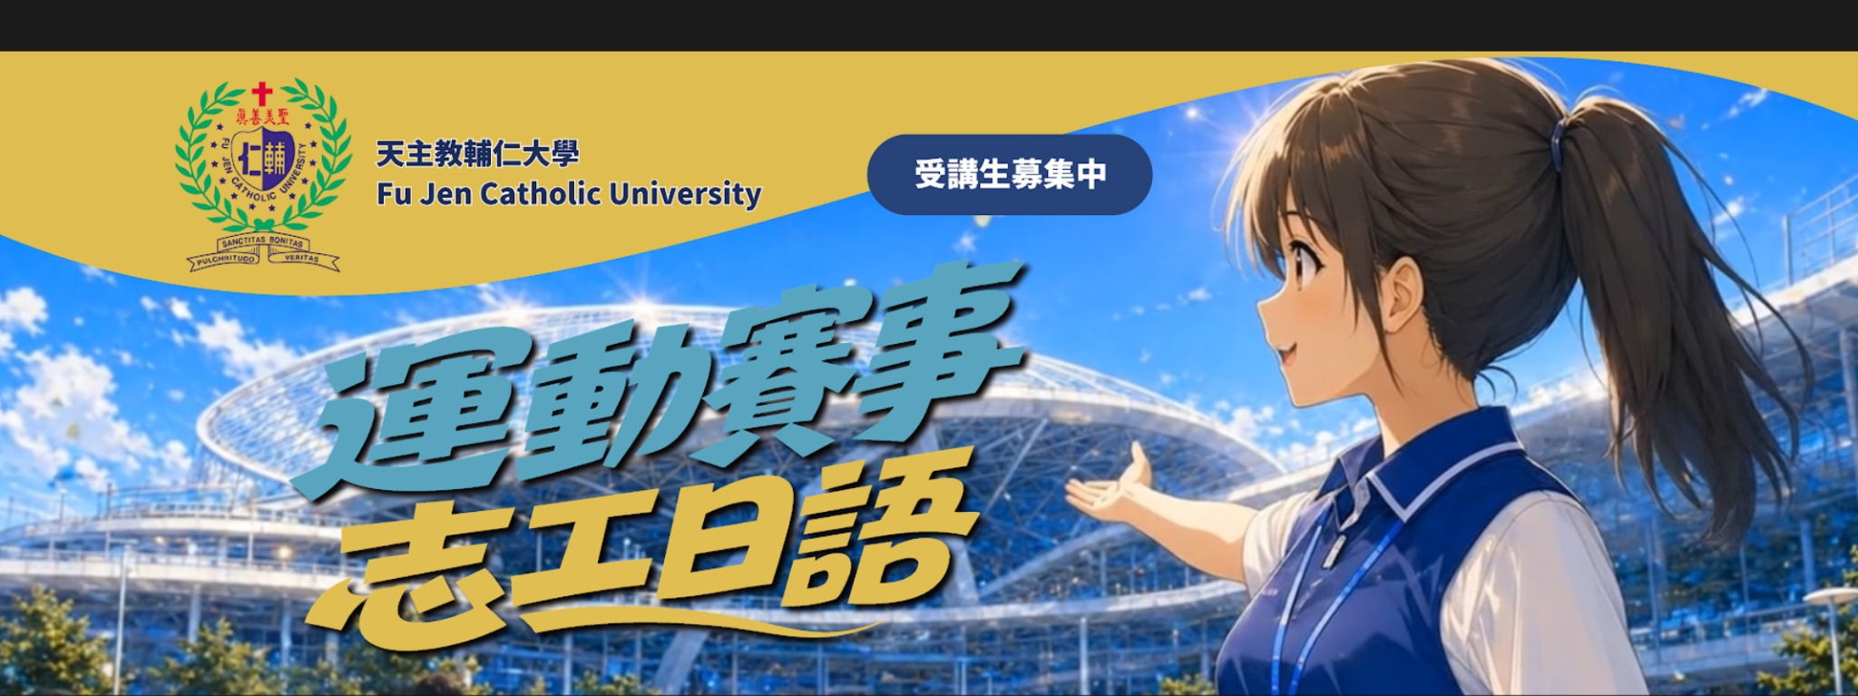  教師簡介：  陳韶琪老師。陳老師為輔仁大學日本語文學系暨全人教育課程中心副教授。長年從事口譯教學.日語教學以及翻譯史研究。近年來，透過執行教育部教學實踐研究計畫，致力於將線上虛擬實境平台融入語言教學，以提升學習者的口語表達與實際溝通能力。  課程預告片：  https://drive.google.com/file/d/1p0neJ8RXbQ5F8KE45jY4up9yzQJKb12e/view
開課目的與核心教學目標之關聯 | 本課程為協助輔大學生參與國内外國際賽事擔任各項接待人員所需對話能力而設計。課程以中日雙向口譯實務為重點，透過情境模擬與任務練習，訓練學生在現場快速理解訊息、清楚轉達內容，並妥善處理突發狀況，讓語言能力真正轉化為賽事服務中的專業與自信表現。
學分認證要件 | 為確保自主學習有效且信實，認證規範如下：  1.欲修讀學生請於申請期間提出「自主學習課程認證申請書」。  2.於課程開設期間，提供成績證明或課程完課證書檔案(證書費用需自行負擔)，並完成學習成果檢核表，以及檢附學習筆記佐證，作為認證要件。  3.課程中所有學習活動「必須」由申請人親自參與，並且開鏡頭（若有上網搜尋資料，與生成式AI對談，均需提供引用出處）。若非本人親為，則不得認抵。 必要時，認證單位得以口頭報告等方式，請學生展現學習歷程與成果。
申請資格 | 本校學士班學生。建議修課同學至少達JLPT日語檢定N3級數以上。
認證機制 | 本課程之承辦及執行單位為外語學院，並由外語學院進行認證，開設平台為 eWant 。後續將由外語學院及全人教育課程中心之日文教師（共三位）組成審查小組；審查委員之專業背景為日語教學。
其他 | 115.09.16輔仁大學外語學院115學年度第1學期課程委員會議通過

承辦人： |  | 系主任： |  | 院長：
課務組  承辦人: |  | 課務組  組長: |  | □󠅸經 學年度第 次教務會議決議審核通過。

